Проект
Государственный контракт № ____
на приобретение информационных табличек

Идентификационный код закупки № 261645503943664500100100200000000244

г. Саратов «__» ____________ 2026 г.

Управление Федеральной службы государственной регистрации, кадастра и картографии по Саратовской области, от имени Российской Федерации, именуемое в дальнейшем «Заказчик», в лице заместителя руководителя _______, действующего на основании доверенности от ______ № ___, с одной стороны, и_________, именуемое в дальнейшем «Поставщик», в лице_____, действующего на основании ____, с другой стороны, в дальнейшем вместе именуемые «Стороны», и каждый в отдельности «Сторона», в соответствии с п. 4 ч. 1 ст. 93 Федерального закона от 05.04.2013 № 44-ФЗ «О контрактной системе в сфере закупок товаров, работ, услуг для обеспечения государственных и муниципальных нужд» (далее - Федеральный закон № 44-ФЗ), на основании ____________, заключили настоящий государственный контракт (далее - Контракт) о нижеследующем:

- Предмет Контракта
1.1. Предметом Контракта является приобретение информационных табличек.
1.1.1. По настоящему Контракту Заказчик поручает, а Поставщик принимает на себя обязательство изготовить и поставить информационные таблички (далее - Товар) в соответствии с Техническим заданием (приложение № 2 к Контракту), а Заказчик обязуется принять и оплатить Товар в порядке и на условиях, предусмотренных Контрактом.
1.2. Количество и иные характеристики поставляемого Товара указаны в спецификации (приложение № 1 к Контракту), являющейся неотъемлемой частью Контракта.
1.3. Срок поставки: в течение 15 (Пятнадцати) рабочих дней с даты заключения Контракта.
1.4. Место доставки: 410012 г. Саратов, ул. им. И.С. Кутякова, д. 5.
1.4.1. Доставка Товара, погрузка, разгрузка осуществляется за счет Поставщика и его силами.

2. Цена Контракта, порядок и сроки оплаты
2.1. Цена Контракта является твердой и определяется на весь срок исполнения Контракта, за исключением случаев, предусмотренных Федеральным законом № 44-ФЗ.
2.2. Источник финансирования Контракта – Федеральный бюджет.
2.3. Цена Контракта (стоимость Товара) составляет: ________________ руб. __ коп., в том числе НДС____ /НДС не облагается.
2.4. Цена Контракта включает в себя все расходы, связанные с изготовлением, доставкой Товара до места назначения, погрузку /разгрузку, монтаж /демонтаж, а также расходы по уплате таможенных пошлин, налогов, сборов и других обязательных платежей, в том числе НДС (если Поставщик является плательщиком НДС) и иные расходы Поставщика, связанные с исполнением всех обязательств по Контракту.
2.5. Оплата по Контракту осуществляется по безналичному расчету платежными поручениями путем перечисления Заказчиком денежных средств на расчетный счет Поставщика, указанный в Контракте, по факту поставки Товара в течение 10 (десяти) рабочих дней с даты подписания Заказчиком акта приема-передачи Товара.
2.6. Сумма, подлежащая уплате Заказчиком Поставщику (юридическому лицу или физическому лицу, в том числе зарегистрированному в качестве индивидуального предпринимателя) может уменьшаться на размер налогов, сборов и иных обязательных платежей в бюджеты бюджетной системы Российской Федерации, связанных с оплатой Контракта, если в соответствии с законодательством Российской Федерации о налогах и сборах такие налоги, сборы и иные обязательные платежи подлежат уплате в бюджеты бюджетной системы Российской Федерации Заказчиком.
2.7. Валюта Контракта - Российский рубль.
2.8. КБК 321 0412 54 4 01 90020 244

3. Порядок, сроки и условия поставки и приемки Товара
3.1. Поставщик своими силами и за свой счет изготавливает и доставляет Товар Заказчику по адресу: г. Саратов, ул. им. И.С. Кутякова, д. 5, проводит монтаж Товара в срок, указанный в п. 1.3. Контракта. Поставка осуществляется в рабочее время Заказчика: Пн. – Чт.: с 8.00 до 16.00 часов, перерыв с 12.00 до 12.48 часов; Пт.: с 8.00 до 15.00 часов, перерыв с 12.00 до 12.48 часов.
Поставщик не менее чем за 1 (один) рабочий день до осуществления поставки Товара направляет в адрес Заказчика уведомление о времени и дате доставки Товара в место доставки. Вместе с Товаром Поставщик предоставляет Заказчику оформленные и подписанные со своей стороны первичные учетные документы:
- акт приема-передачи Товара, товарную (товарно-транспортную) накладную;
- счет-фактура/счет/УПД.
3.3. Заказчик осуществляет приемку Товара и проводит проверку соответствия наименования, количества и иных характеристик Товара сведениям, содержащимся в сопроводительных документах Поставщика.
3.3.1. Монтажные работы проводятся Поставщиком в соответствии с Техническим заданием (приложение № 2 к Контракту). По факту окончания монтажных работ представители Заказчика осуществляют проверку этих работ на соответствие требованиям Контракта.
3.4. Для проверки предоставленных Поставщиком результатов, предусмотренных Контрактом, в части их соответствия условиям Контракта Заказчик проводит экспертизу. Экспертиза результатов, предусмотренных Контрактом, может проводиться Заказчиком своими силами или к ее проведению могут привлекаться эксперты, экспертные организации на основании контрактов, заключенных в соответствии с Федеральным законом № 44-ФЗ.
3.5. При отсутствии претензий по количеству и качеству поставленного Товара Заказчик не позднее 10 (Десяти) рабочих дней с даты предоставления Поставщиком оформленных и подписанных первичных учетных документов подписывает представленные документы. После этого Товар считается переданным Поставщиком Заказчику.
Результаты приемки Товара отражаются в акте приема-передачи Товара, акте приемки ТРУ по форме ОКУД 0510452.
По факту приемки Товара Заказчик подписывает акт приема-передачи Товара, акт приемки ТРУ по форме ОКУД 0510452, оформленные в соответствии с законодательством и содержащие ссылку на Контракт (номер, дата), подтверждающие факт и срок приемки Товара.
При наличии технической возможности у Сторон акт приемки ТРУ по форме ОКУД 0510452 подписывается в электронном виде. При отсутствии технической возможности акт приемки ТРУ по форме ОКУД 0510452 подписывается сторонами на бумажном носителе.
Участие Поставщика при оформлении Акта приемки ТРУ (ф. 0510452) предусматривается путем подписания Акта приемки ТРУ (ф. 0510452) собственноручно представителем Поставщика. Если приемка проводится без участия Поставщика и по ее результатам нет претензий и расхождений, Заказчик направляет на его электронный адрес скан копию Акта приемки ТРУ по форме ОКУД 0510452, оформленного на бумажном носителе без подписи Поставщика. Это будет считаться участием Поставщика в оформлении Акта приемки ТРУ (ф. 0510452) (Методические рекомендации, доведенные письмом Минфина России от 29.11.2024 № 02-06-06/120312, письмо Минфина России от 25.07.2024 № 02-07-07/69598).
3.6. При выявлении несоответствий в поставленном Товаре (наименования, количества, качества, в том числе в случае выявления внешних признаков ненадлежащего качества Товара, препятствующих его дальнейшему использованию (нарушение целостности упаковки, повреждение содержимого и т.д.), препятствующих его приемке, Заказчик в срок, установленный в пункте 3.5 Контракта, отказывает в приемке Товара, направляя Поставщику мотивированный отказ от приемки Товара с перечнем выявленных недостатков и указанием сроков их устранения.
3.7. После устранения недостатков, послуживших основанием для не подписания акта приема-передачи Товара, акта приемки ТРУ по форме ОКУД 0510452, Заказчик подписывает акт приема-передачи Товара, акт приемки ТРУ по форме ОКУД 0510452, в порядке и сроки, предусмотренные пунктом 3.5. Контракта.
3.8. Во всех случаях, влекущих возврат Товара Поставщику, Заказчик обязан обеспечить сохранность этого Товара до момента фактического его возврата. Возврат (замена) Товара осуществляется силами и за счет средств Поставщика. Расходы, понесенные Заказчиком в связи с принятием Товара на ответственное хранение и (или) его возвратом (заменой), подлежат возмещению Поставщиком.
3.9. Право собственности и риск случайной гибели или порчи Товара переходит от Поставщика к Заказчику с момента приемки Товара Заказчиком и подписания Сторонами документов, указанных в пункте 3.5 Контракта.

3.10. Заказчик вправе не отказывать в приемке поставленного Товара в случае выявления несоответствия Товара условиям Контракта, если выявленное несоответствие не препятствует приемке этого Товара и устранено Поставщиком.

4. Взаимодействие Сторон
4.1. Поставщик обязан:
4.1.1. изготовить и поставить Товар в порядке, количестве, в срок и на условиях, предусмотренных Контрактом;
4.1.2. обеспечить соответствие поставляемого Товара требованиям качества, безопасности жизни и здоровья, а также иным требованиям безопасности (санитарным нормам и правилам, государственным стандартам), сертификации, лицензирования, установленным законодательством Российской Федерации и Контрактом;
4.1.3. обеспечить за свой счет устранение выявленных недостатков Товара или осуществить его соответствующую замену в порядке и на условиях, предусмотренных Контрактом;
4.1.4. предоставлять Заказчику по его требованию документы, относящиеся к предмету Контракта, а также своевременно предоставлять Заказчику достоверную информацию о ходе исполнения своих обязательств, в том числе о сложностях, возникающих при исполнении Контракта.
4.2. Поставщик вправе:
4.2.1. требовать от Заказчика произвести приемку Товара в порядке и в сроки, предусмотренные Контрактом;
4.2.2. требовать своевременной оплаты на условиях, установленных Контрактом, надлежащим образом поставленного и принятого Заказчиком Товара;
4.2.3. требовать возмещения убытков, уплаты неустоек (штрафов, пеней) в соответствии с разделом 6 Контракта;
4.2.4. по согласованию с Заказчиком (путем заключения дополнительного соглашения) поставить Товар, качество, технические и функциональные характеристики которого являются улучшенными по сравнению с качеством и соответствующими техническими и функциональными характеристиками, указанными в Контракте (за исключением случаев, которые предусмотрены нормативными правовыми актами, принятыми в соответствии с частью 6 статьи 14Федерального закона № 44-ФЗ).
4.3. Заказчик обязуется:
4.3.1. обеспечить своевременную приемку и оплату поставленного Товара надлежащего качества в порядке и сроки, предусмотренные Контрактом;
4.3.2. требовать уплаты неустоек (штрафов, пеней) в соответствии с разделом 6 Контракта;
4.3.3. в течении 3 (трех) дней сообщать Поставщику об изменениях своего адреса, наименования и иных реквизитов путем направления письменного уведомления;
4.3.4. исполнять надлежащим образом свои обязательства по Контракту.
4.4. Заказчик вправе:
4.4.1. требовать от Поставщика надлежащего исполнения обязательств по Контракту;
4.4.2. требовать от Поставщика своевременного устранения недостатков, выявленных в ходе приемки;
4.4.3. проверять ход и качество выполнения Поставщиком условий Контракта без вмешательства в оперативно-хозяйственную деятельность Поставщика;
4.4.4. требовать возмещения убытков в соответствии с разделом 6 Контракта, причиненных по вине Поставщика;
4.4.5. отказаться от приемки и оплаты Товара, не соответствующего условиям Контракта;

5. Качество Товара
5.1. Поставляемый товар должен быть новым товаром (товаром, который не был в употреблении).
Текст, размещенный на Товаре, не должен содержать орфографических ошибок. Товар должен быть поставлен в упаковке, с учетом его свойств и особенностей для обеспечения сохранения его качества и безопасности при хранении и перевозке. Упаковка должна предохранять Товар от всякого рода повреждений, утраты товарного вида при перевозке, разгрузке и хранении. Упаковка не должна иметь механических повреждений и следов воздействия влаги.
5.2. В случае, если Товар подлежит обязательному декларированию или сертификации в соответствии с требованиями законодательства Российской Федерации, качество и безопасность поставляемого Товара гарантируется наличием сертификата качества (соответствия) или декларацией о соответствии в отношении Товара, указанного в Контракте, и поставка Товара должна сопровождаться предоставлением копий указанных документов о соответствии Товара, указанного в Контракте.
5.3. Гарантийный срок на Товар - 12 месяцев с даты подписания Заказчиком акта приема-передачи Товара.

6. Ответственность Сторон
6.1. За неисполнение или ненадлежащее исполнение Контракта Стороны несут ответственность в соответствии с законодательством Российской Федерации и условиями Контракта.
6.2. В случае полного (частичного) неисполнения условий Контракта одной из Сторон эта Сторона обязана возместить другой Стороне причиненные убытки в части, непокрытой неустойкой.
6.3. В случае просрочки исполнения Поставщиком обязательств (в том числе гарантийного обязательства), предусмотренных Контрактом, Поставщик уплачивает Заказчику пени. Пеня начисляется за каждый день просрочки исполнения Поставщиком обязательства, предусмотренного Контрактом, начиная со дня, следующего после дня истечения установленного Контрактом срока исполнения обязательства. Размер пени составляет одна трехсотая действующей на дату уплаты пени ключевой ставки Центрального банка Российской Федерации от цены Контракта, уменьшенной на сумму, пропорциональную объему обязательств, предусмотренных Контрактом и фактически исполненных Поставщиком.
6.3.1. За каждый факт неисполнения или ненадлежащего исполнения Поставщиком обязательств, предусмотренных Контрактом, за исключением просрочки исполнения Поставщиком обязательств (в том числе гарантийного обязательства), предусмотренных Контрактом, Поставщик уплачивает Заказчику штраф. Размер штрафа определяется в соответствии с Правилами определения размера штрафа, начисляемого в случае ненадлежащего исполнения заказчиком, неисполнения или ненадлежащего исполнения поставщиком (подрядчиком, исполнителем) обязательств, предусмотренных контрактом (за исключением просрочки исполнения обязательств заказчиком, поставщиком (подрядчиком, исполнителем), утвержденными постановлением Правительства Российской Федерации от 30 августа 2017 г. № 1042 (далее - Правила), и составляет 10% от цены Контракта.
6.3.2. За каждый факт неисполнения или ненадлежащего исполнения Поставщиком обязательства, предусмотренного Контрактом, которое не имеет стоимостного выражения, Поставщик уплачивает Заказчику штраф. Размер штрафа определяется в соответствии с Правилами и составляет 1000 рублей.
6.4. В случае просрочки исполнения Заказчиком обязательств, предусмотренных Контрактом, а также в иных случаях неисполнения или ненадлежащего исполнения Заказчиком обязательств, предусмотренных Контрактом, Поставщик вправе потребовать уплаты неустоек (штрафов, пеней).
6.4.1. В случае просрочки исполнения Заказчиком обязательств, предусмотренных Контрактом, Поставщик вправе потребовать уплаты пеней. Пеня начисляется за каждый день просрочки исполнения обязательства, предусмотренного Контрактом, начиная со дня, следующего после дня истечения установленного Контрактом срока исполнения обязательства. Пеня устанавливается в размере одной трехсотой действующей на дату уплаты пеней ключевой ставки Центрального банка Российской Федерации от не уплаченной в срок суммы.
6.4.2. За каждый факт неисполнения Заказчиком обязательств, предусмотренных Контрактом, за исключением просрочки исполнения обязательств, предусмотренных Контрактом, Поставщик вправе потребовать уплату штрафа. Размер штрафа определяется в соответствии с Правилами и составляет 1 000 рублей.
6.5. Применение неустойки (штрафа, пени) не освобождает Стороны от исполнения обязательств по Контракту.
6.6. В случае просрочки исполнения Поставщиком обязательств (в том числе гарантийного обязательства), предусмотренных Контрактом, а также в иных случаях неисполнения или ненадлежащего исполнения Поставщиком обязательств, предусмотренных Контрактом, Заказчик направляет Поставщику требование об уплате неустоек (штрафов, пеней).
6.7. Общая сумма начисленных штрафов за неисполнение или ненадлежащее исполнение Поставщиком обязательств, предусмотренных Контрактом, не может превышать цену Контракта.
6.8. Общая сумма начисленных штрафов за неисполнение или ненадлежащее исполнение Заказчиком обязательств, предусмотренных Контрактом, не может превышать цену Контракта.
6.9. Сторона освобождается от уплаты неустойки (штрафа, пени), если докажет, что неисполнение или ненадлежащее исполнение обязательства, предусмотренного контрактом, произошло вследствие непреодолимой силы или по вине другой стороны.
6.10. Заказчик вправе удержать суммы неисполненных Поставщиком требований об уплате неустоек (штрафов, пеней), предъявленных Заказчиком в соответствии с Федеральным законом № 44-ФЗ, из суммы, подлежащей оплате Поставщику.

7. Обстоятельства непреодолимой силы
7.1. Стороны не несут ответственность за полное или частичное неисполнение предусмотренных Контрактом обязательств, если такое неисполнение связано с обстоятельствами непреодолимой силы.
7.2. Подтверждением наличия обстоятельств непреодолимой силы и их продолжительности является письменное свидетельство уполномоченных органов или уполномоченных организаций.

8. Рассмотрение и разрешение споров
8.1. Все споры и разногласия, которые могут возникнуть из Контракта между Сторонами, будут разрешаться путем переговоров, в том числе в претензионном порядке.
8.2. Претензия оформляется в письменной форме. В претензии перечисляются допущенные при исполнении Контракта нарушения со ссылкой на соответствующие положения Контракта или его приложений, отражаются стоимостная оценка ответственности, а также действия, которые должны быть произведены Стороной для устранения нарушений.
8.3. Срок рассмотрения претензии не может превышать 10 дней с даты ее получения. Переписка Сторон может осуществляться в виде писем или телеграмм, а в случаях направления телекса, факса, иного электронного сообщения - с последующим предоставлением оригинала документа.
8.4. При неурегулировании Сторонами спора в досудебном порядке, спор разрешается в судебном порядке.

9. Срок действия, изменение и расторжение Контракта
9.1. Контракт вступает в силу с момента его подписания обеими Сторонами и действует по 30 сентября 2026 г.
9.2. Расторжение Контракта допускается по соглашению Сторон, по решению суда, в случае одностороннего отказа Стороны Контракта от исполнения контракта в соответствии с гражданским законодательством, а также в порядке, предусмотренном частями 9 - 23 статьи 95Федерального закона № 44-ФЗ.
9.3. Изменение условий Контракта при его исполнении не допускается, за исключением случаев, предусмотренных Федерального закона № 44-ФЗ.
9.4. Внесение изменений и дополнений, не противоречащих законодательству Российской Федерации, в условия Контракта осуществляется путем заключения Сторонами в письменной форме дополнительных соглашений к Контракту, которые являются его неотъемлемой частью.

10. Прочие положения
10.1. Во всем, что не предусмотрено Контрактом, Стороны руководствуются законодательством Российской Федерации.
10.2. В случае изменения у какой-либо из Сторон местонахождения, названия, а также в случае реорганизации она обязана в течение десяти дней письменно известить об этом другую Сторону. В случае изменения расчетного счета Поставщик обязан в трехдневный срок с момента изменения расчетного счета в письменной форме сообщить об этом Заказчику, указав новые реквизиты расчетного счета. В противном случае все риски, связанные с перечислением Заказчиком денежных средств на указанный в Контракте счет Поставщика, несет Поставщик.
10.3. При исполнении Контракта не допускается перемена Поставщика, за исключением случая, если новый поставщик является правопреемником Поставщика вследствие реорганизации юридического лица в форме преобразования, слияния или присоединения.
Передача прав и обязанностей по Контракту правопреемнику Поставщика осуществляется путем заключения соответствующего дополнительного соглашения к Контракту.
10.4. Контракт составлен в двух экземплярах, идентичных по содержанию и имеющих одинаковую юридическую силу, один из которых передан Поставщику, другой - находятся у Заказчика.

11. Перечень приложений
11.1. Неотъемлемой частью Контракта является следующее:
Приложение № 1. Спецификация.
Приложение № 2. Техническое задание.

12. Адреса и банковские реквизиты Сторон

«ЗАКАЗЧИК»  Управление Федеральной службы государственной регистрации, кадастра  и картографии по Саратовской области  410012, г. Саратов, ул. им. Кутякова И.С., д. 5  ИНН 6455039436 КПП 645001001  Банковский счет, входящий в состав ЕКС: 40102810745370000024  Наименование банка: ОКЦ №1 ВВГУ Банка России//УФК по Нижегородской области  г. Нижний Новгород  л/с 03601А55100  Казначейский счет: 03211643000000013247  БИК 012202102  ОГРН 1056405504671  ОКТМО 63701000  ОКПО 72564553  Тел.: (8452)74-87-75 договорная группа,  (8452) 74-87-73 отдел материально-технического обеспечения,  8(8452) 74-87-86 финансово-экономический отдел  E-mail: rosreestr_64@mail.ru  Заместитель руководителя  __________________ С.Н. Янко | «ПОСТАВЩИК»

Приложение № 1
к государственному контракту № ____
от «___»___________2026 г.

СПЕЦИФИКАЦИЯ

№  п/п | Наименование  товара | Наименование страны происхождения товара | Ед.  измерения | Количество | Цена за ед. товара, руб.  (в т.ч. НДС/ НДС не облагается) | Итого  стоимость, руб.  (в т.ч. НДС/ НДС не облагается)
1.

ИТОГО СТОИМОСТЬ: ___________________ руб., в том числе НДС___ / НДС не облагается.

ПОДПИСИ СТОРОН:

ЗАКАЗЧИК  Управление Федеральной службы  государственной регистрации, кадастра и картографии  по Саратовской области  Заместитель руководителя  ___________________ / С.Н. Янко | ПОСТАВЩИК  _________________/__________________

Приложение № 2
к государственному контракту № ____

от «___»___________2026 г.

Техническое задание

№ п/п | Наименование товара, работы, услуги | Код ОКПД 2 | Характеристики товара |  |  | Количество, шт.
№ п/п | Наименование товара, работы, услуги | Код ОКПД 2 | Наименование | Значение | Единица измерения | Количество, шт.
1. | Фасадная табличка | 25.99.29.190 | Длина таблички | Не менее 800 | мм | 1
1. | Фасадная табличка | 25.99.29.190 | Высота таблички | Не менее 1 000 | мм | 1
1. | Фасадная табличка | 25.99.29.190 | Ширина бортика | Не менее 20 | мм | 1
1. | Фасадная табличка | 25.99.29.190 | Материал основания таблички | Алюминиевая композитная панель |  | 1
1. | Фасадная табличка | 25.99.29.190 | Толщина панели | Не менее 3 | мм | 1
1. | Фасадная табличка | 25.99.29.190 | Тип печати | Полноцветная,  УФ печать |  | 1
1. | Фасадная табличка | 25.99.29.190 | Крепления | наличие |  | 1
2. | Фасадная табличка | 25.99.29.190 | Длина таблички | Не менее 800 | мм | 12
2. | Фасадная табличка | 25.99.29.190 | Высота таблички | Не менее 600 | мм | 12
2. | Фасадная табличка | 25.99.29.190 | Материал основания таблички | Алюминиевая композитная панель |  | 12
2. | Фасадная табличка | 25.99.29.190 | Толщина панели | Не менее 3 | мм | 12
2. | Фасадная табличка | 25.99.29.190 | Тип печати | Полноцветная,  УФ печать |  | 12
2. | Фасадная табличка | 25.99.29.190 | Крепления | наличие |  | 12
3. | Фасадная табличка | 25.99.29.190 | Длина таблички | Не менее 500 | мм | 1
3. | Фасадная табличка | 25.99.29.190 | Высота таблички | Не менее 600 | мм | 1
3. | Фасадная табличка | 25.99.29.190 | Материал основания таблички | Алюминиевая композитная панель |  | 1
3. | Фасадная табличка | 25.99.29.190 | Толщина панели | Не менее 3 | мм | 1
3. | Фасадная табличка | 25.99.29.190 | Тип печати | Полноцветная,  УФ печать |  | 1
3. | Фасадная табличка | 25.99.29.190 | Крепления | наличие |  | 1
4. | Фасадная табличка | 25.99.29.190 | Длина таблички | Не менее 400 | мм | 13
4. | Фасадная табличка | 25.99.29.190 | Высота таблички | Не менее 600 | мм | 13
4. | Фасадная табличка | 25.99.29.190 | Материал основания таблички | Алюминиевая композитная панель |  | 13
4. | Фасадная табличка | 25.99.29.190 | Толщина панели | Не менее 3 | мм | 13
4. | Фасадная табличка | 25.99.29.190 | Тип печати | Полноцветная,  УФ печать |  | 13
4. | Фасадная табличка | 25.99.29.190 | Крепления | наличие |  | 13
5. | Вкладыш пластиковый к информационной табличке | 22.29.29.190 | Длина таблички | Не менее 310 | мм | 12
5. | Вкладыш пластиковый к информационной табличке | 22.29.29.190 | Высота таблички | Не менее 150 | мм | 12
5. | Вкладыш пластиковый к информационной табличке | 22.29.29.190 | Толщина | не менее 1,6 | мм | 12
5. | Вкладыш пластиковый к информационной табличке | 22.29.29.190 | Материал | двухслойный пластик |  | 12
5. | Вкладыш пластиковый к информационной табличке | 22.29.29.190 | Цвет | золото сатин/черный с гравировкой |  | 12

Общие условия и требования к качеству Товара
Поставщик изготавливает товары своими силами и средствами. В стоимость изготовления включены доставка всех товаров, а также демонтаж и последующий монтаж фасадной вывески по адресу г. Саратов, ул. им. И.С. Кутякова, д. 5. Вывоз мусора после монтажа осуществляется силами и средствами Поставщика. В случае повреждения фасада или иных конструкций здания при осуществлении демонтажных/монтажных работ Поставщик своими силами и средствами устраняет образовавшиеся по его вине дефекты.
Товар не должен представлять угрозы для жизни и здоровья должностных лиц Заказчика, должен быть надлежащего качества и соответствовать требованиям государственных стандартов РФ, ТУ и других нормативных документов.
Вывеска и фасадные таблички должны сохранять свои потребительские свойства при длительном воздействии на них солнечных лучей, атмосферных осадков, температурных колебаний.
Поставщик осуществляет обязательное согласование в письменной форме макетов фасадных табличек каждого вида, вкладышей пластиковых с Заказчиком. Макеты предоставляются Поставщиком на согласование с Заказчиком не позднее 5 (пяти) рабочих дней с даты заключения государственного контракта. Заказчик в течение 2 (двух) рабочих дней дает согласие или предоставляет мотивированный отказ от согласования макета (образца). Все товары изготавливаются в строгом соответствии с «бренд буком» Росреестра, содержащем сведения о фирменном стиле. Образцы макетов представлены в Приложении 1 к настоящему описанию.
Перед запуском продукции в производство Поставщик предоставляет Заказчику изготовленный образец фасадной таблички по согласованным макетам. Образец готовой продукции должен полностью соответствовать ранее согласованным макетам по цветопередаче, точности изображения. Продукция не должна иметь ошибок, повреждений.
Требования к гарантии качества товара, а также требования к гарантийному сроку и (или) объему предоставления гарантий их качества, к гарантийному обслуживанию товара.
Поставщик гарантирует поставку товара, характеристики которого соответствует данному описанию.
Поставщик обязан передать Заказчику товар, пригодный для целей, для которых товар такого рода обычно используется на протяжении всего гарантийного срока.
Поставщик несет все расходы по замене дефектной продукции, выявленной Заказчиком, если дефект не зависит от условий хранения или неправильного обращения.
Поставщик производит замену дефектной продукции и производит погрузо-разгрузочные работы и транспортировку замененной продукции за счет собственных средств, в течение 5 (пяти) рабочих дней с момента получения письменного обращения Заказчика.
Срок предоставления гарантии качества на поставляемый товар - в соответствии с гарантией, установленной производителем, но не менее 12 (двенадцати) месяцев с момента подписания сторонами документа о приёмке.

ЗАКАЗЧИК  Управление Федеральной службы  государственной регистрации, кадастра и картографии  по Саратовской области  ___________________ / С.Н. Янко | ПОСТАВЩИК  _________________/__________________

Приложение № 1 к Техническому заданию

Макеты фасадных табличек*

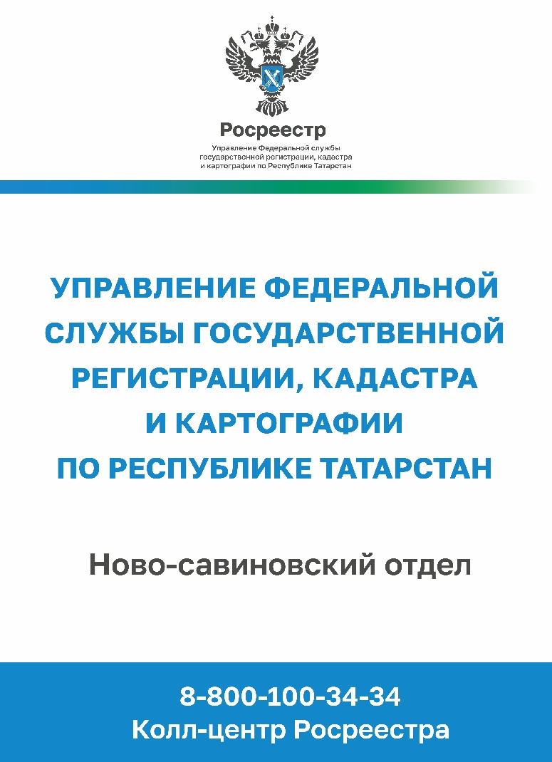

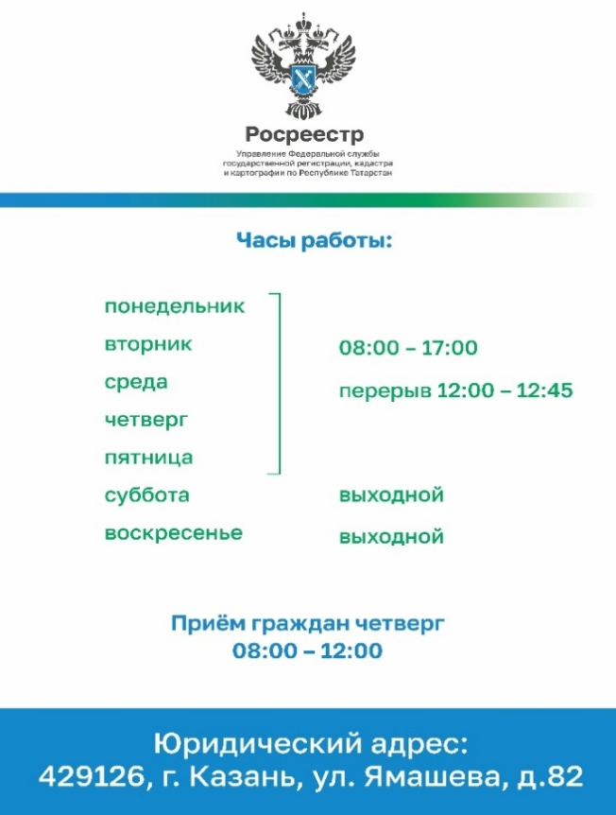

*на рисунках изображен пример оформления, необходимые цвета

Размер шрифта и текст согласовываются с Заказчиком

